**ИНФОРМАЦИЯ**

**о проведении мероприятий, посвященных Всемирному дню питания**

**(16 октября) в школе-интернат №4**

**с 15 по 24 октября 2012 г.**

В связи с проведением Всемирного дня питания были проведены мероприятия, направленные на повышения информированности подрастающего поколения о принципах здорового питания и профилактике избыточной массы тела, проходящий под девизом:

«Здоровое питание – основа здорового образа жизни».

С целью информирования учащихся был оформлен стенд «Правильное и рациональное питание - залог здоровья», где была представлена информация о правильном питании.

В течении декадника усилена контроль за организацией питания, активизирована работа бракеражной комиссии.

Медработниками проводились индивидуальные беседы, консультации с детьми и родителями.

Медработником Бисековой Ж.И. была организована лекция среди учащихся 7-9 х классов на тему: «Значение белков, жиров, углеводов в питании », «Последствия нездорового питания».Участия приняли 80 учащихся.

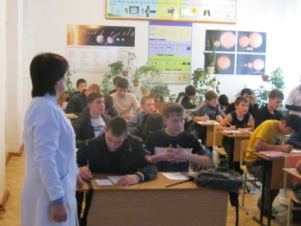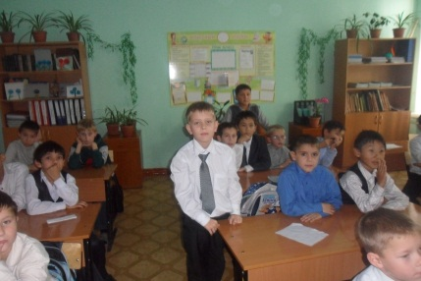

Воспитателями были проведены воспитательный час «Здоровое питание», викторины «Секреты здоровья», «Азбука здоровья», ролевая игра «Правильное питание», конкурс «Я здоровье берегу, сам себе помогу»

